Ulm, 24.09.2018

TyreSystem präsentiert „FELGOMAT”
Neuer Felgensimulator schafft einzigartige Kundenerlebnisse beim Felgenkauf

TyreSystem stellt mit dem FELGOMAT einen eigens entwickelten Felgensimulator vor, welcher Verkäufern neue Möglichkeiten bei der Kundenberatung am Point-of-Sale bietet. Mit dem Felgenmodul montiert der Werkstattprofi jede beliebige Felge aus dem Großhandelssortiment virtuell auf ein echtes Foto des Kundenfahrzeugs. Anders als bei den gängigen Felgenkonfiguratoren werden beim FELGOMAT keine 3-D-Animationen und Fahrzeugbilder „von der Stange” verwendet, sondern ein echtes selbstgemachtes Foto. „Der FELGOMAT vermittelt durch seine realistische Darstellung am eigenen Fahrzeug dem Kunden ein sicheres Gefühl bei seiner Kaufentscheidung”, erklärt Jan Ocker, Projektleiter bei TyreSystem.

Eigenes Fahrzeugfoto per App hochladen

Der Ablauf ist am einfachsten, wenn das Kundenfahrzeug mit dem Smartphone fotografiert und anschließend über die kostenlose FELGOMAT-App ins TyreSystem-Kundenkonto übertragen wird. Durch die intelligente Bild-Scan-Technologie werden Felgengröße und -position in Sekundenschnelle vollautomatisch ermittelt. Per Navigation über die Pfeiltasten können nun nahezu alle Felgen am Markt in Echtzeit virtuell auf das Fahrzeugbild montiert werden. Der Kunde sieht im Detail wie die unterschiedlichen Felgen auf seinem Auto wirken und kann verschiedene Zollgrößen ausprobieren. In Kombination mit der Vorher-Nachher-Funktion ein enormer Vorteil, um den Kunden von einer höherwertigen Felge zu überzeugen. Insbesondere Besitzern mit einem modifizierten Fahrzeug wird durch den FELGOMAT ein einmaliger Service geboten.

Optimales Zusammenspiel mit TyreSystem

Ziel der TyreSystem-Betreiber war es, einen Simulator zu entwickeln, welcher optimal in den Beratungs- und Bestellprozess der eigenen Großhandelsplattform integriert ist. So kann der Anwender bereits im Beratungsgespräch für jedes Felgenmodell mit wenigen Klicks ein passendes Angebot erstellen. Erfolgt die Felgensuche über die Schlüsselnummer, zeigt das System automatisch alle Modelle an, welche über die sogenannte „Passgarantie“ verfügen. Der Großhändler garantiert damit, dass die ausgewählte Felge unter Beachtung der Hinweise auf das angegebene Fahrzeug passt. Das zeitaufwendige Lesen der Gutachten entfällt dadurch.

Alles in allem werden die Anforderungen an die Kfz-Betriebe weiter steigen, um mit den Entwicklungen des Online-Wettbewerbs Schritt halten und konkurrenzfähig bleiben zu können. „TyreSystem ist weitaus mehr als nur eine Beschaffungsplattform für Reifen, Felgen und RDKS. Wir unterstützen unsere Kunden, die Kfz-Werkstätten und Fachhändler, bei ihrer Endkundenberatung und Auftragsabwicklung, indem wir entsprechende Module und Funktionen dafür entwickeln“, so Ocker.
Das Felgenmodul muss auf TyreSystem zunächst freigeschaltet werden und kann dann jeweils einen Monat kostenlos getestet werden. In der Folgezeit steht der FELGOMAT für 12,50 Euro in einem monatlich kündbaren Abonnement zur Verfügung.

. . . . . . . . . . . . . . . . . . . . . . . . . . . . . . . . . . . . . . . . . . . . . . . . . . . . . . . . .

Über TyreSystem

Seit 2007 bietet das B2B-Onlineportal unter www.tyresystem.de seinen Kunden kostenlos eine der einfachsten Lösungen für den Online-Reifenhandel am Markt. Eine Vielzahl praktischer Funktionen und Module sowie Schnittstellen zu vielen ERP-Systemen der Reifenbranche vereinfachen die tägliche Geschäftsabwicklung von Reifenhändlern, Kfz-Betrieben oder Autohäusern. Das mittelständische Unternehmen wächst seit mehreren Jahren rasant und hat seinen Sitz im schwäbischen St. Johann sowie einen Standort in Ulm.

. . . . . . . . . . . . . . . . . . . . . . . . . . . . . . . . . . . . . . . . . . . . . . . . . . . . . . . . .

Bildmaterial

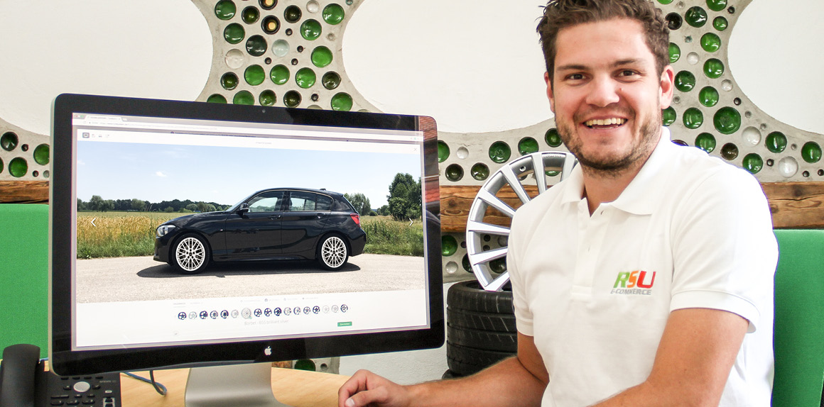 |  | Dateiname:  Bildtitel: | tyresystem-felgomat-janOcker.jpg  Jan Ocker, Projektleiter von TyreSystem neben dem FELGOMAT im Fullscreen-Modus
 |  | Dateiname:  Bildtitel: | tyresystem-fahrzeug-fotografieren.jpg  Mittels der kostenlosen FELGOMAT-App kann der Nutzer das Fahrzeugfoto in den Felgensimulator hochladen.

. . . . . . . . . . . . . . . . . . . . . . . . . . . . . . . . . . . . . . . . . . . . . . . . . . . . . . . . .

Weitere Informationen erhalten Sie unter www.tyresystem.de
oder gerne auch persönlich bei:

Rebecca Rohmeder
Öffentlichkeitsarbeit & Social Media
Telefon: 07122 / 82593 -611
E-Mail: rebecca.rohmeder@rsu-reifen.de

